Период проведения общественных обсуждений **с 27.06.2022 г. по 26.07.2022 г**.

На общественных обсуждениях рассматриваются следующие вопросы:

1. Изменить территориальные зоны, в которых находится земельный участок, расположенный по адресу: ЕАО, Октябрьский район, с. Благословенное, ул. Школьная, д. 2, площадью 27815 м², с кадастровым номером 79:02:1400002:49, изменив территориальные зоны с «Деловое управление», «Социальное обслуживание», «Общественное использование объектов капитального строительства» на территориальную зону «Образование и просвещение».

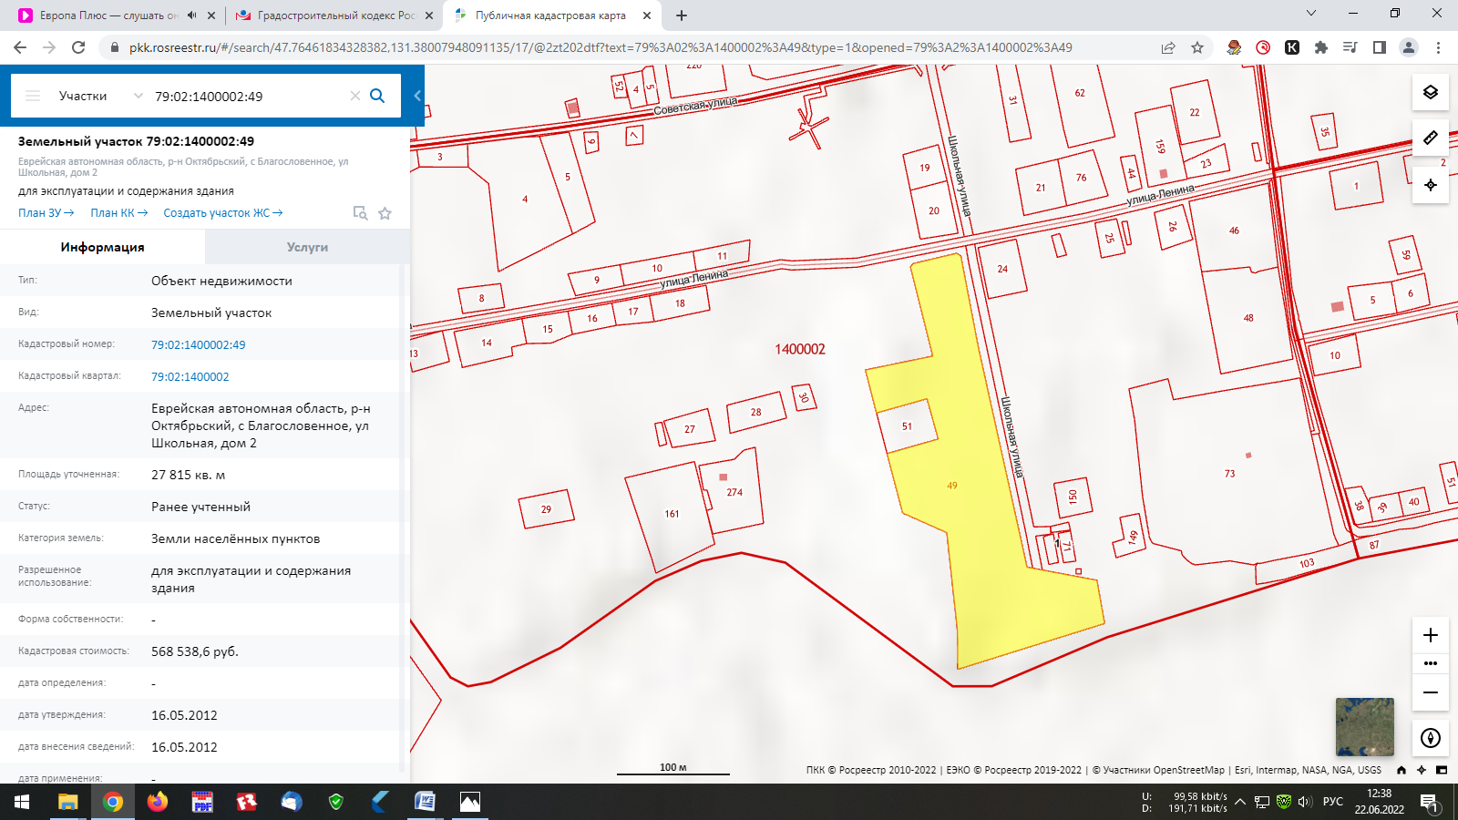

Варианты ответа: ДА, НЕТ.